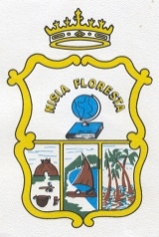

ESTADO DO RIO GRANDE DO NORTE
PREFEITURA MUNICIPAL DE NISIA FLORESTA
Rua Prefeito Américo de Oliveira, 23 – Centro – Nísia Floresta/RN
CNPJ 08.167.306/0001-49
Tel. 32772259 – 32772263

PORTARIA Nº 182/2018

O PREFEITO MUNICIPAL DE NÍSIA FLORESTA, Estado do Rio Grande do Norte, DANIEL GURGEL MARINHO FERNANDES, no uso das atribuições conferidas pela Lei Orgânica Municipal,

RESOLVE:
Artigo 1º - Conceder ao servidor, PEDRO AURÉLIO DA SILVA, ocupante do cargo de Motorista, licença-prêmio pelo prazo de 90 (noventa) dias, a contar de 21 de Agosto de 2018.
Artigo 2º Esta Portaria entra em vigor na data de sua publicação, revogadas as disposições em contrário.
Publique-se, Registre-se e Cumpra-se.
Nísia Floresta/RN, 21 de Agosto de 2018.

DANIEL GURGEL MARINHO FERNANDES
Prefeito Municipal

